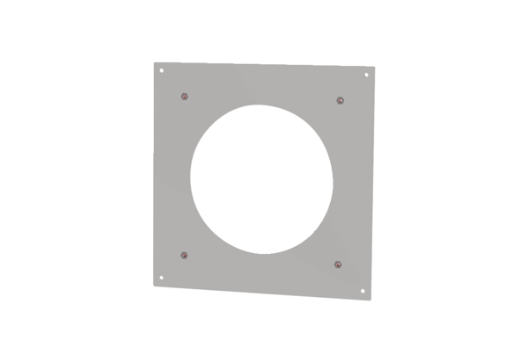Крепежная накладка PPB 30 ARW BBКомплект поставки: 1 штукАссортимент: К
Номер артикула: 0093.1527Изготовитель: MAICO

